阶段复习(三) 能量与动量

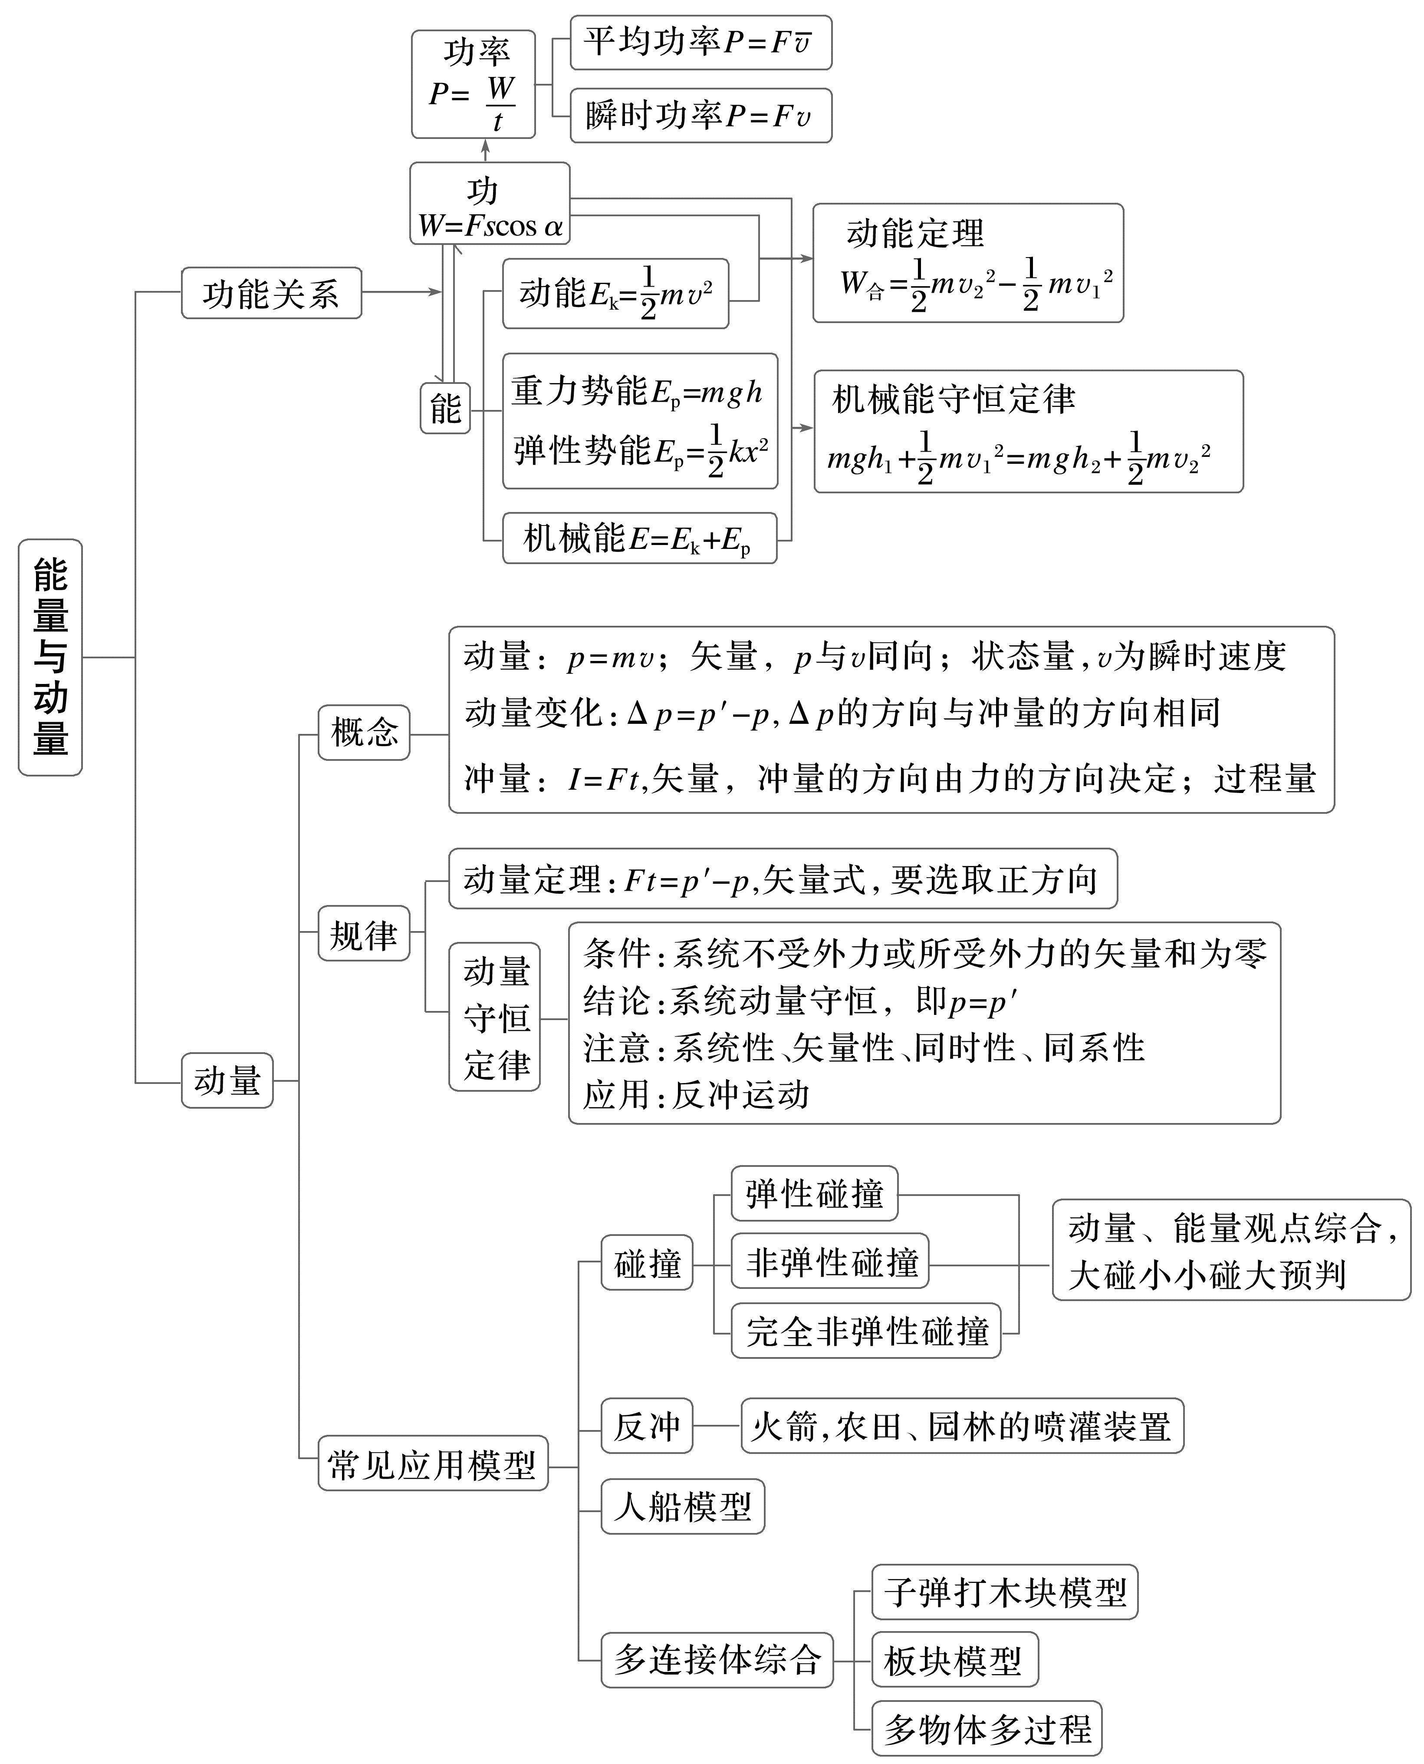

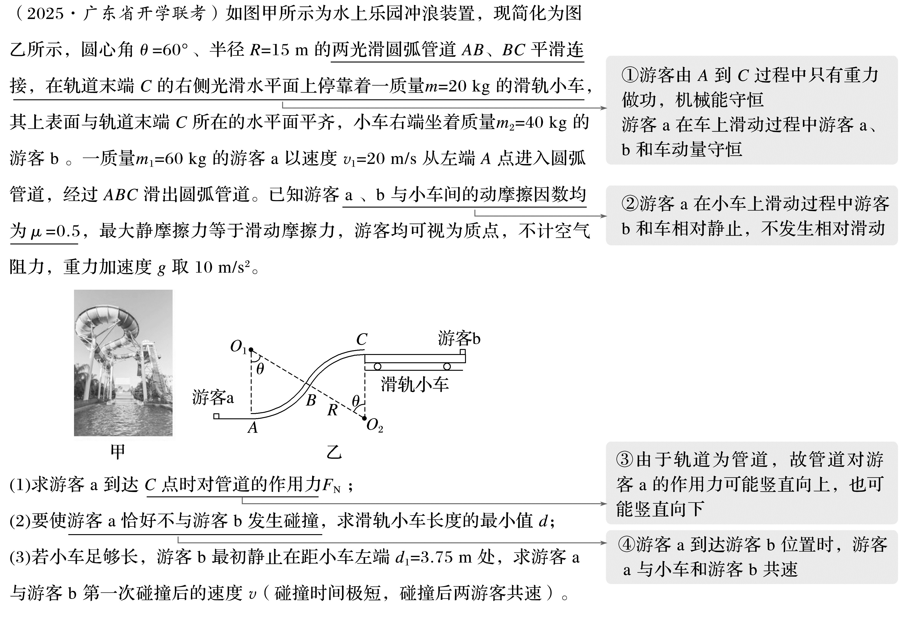

答案 (1)200 N，方向竖直向下 (2)5 m
(3)5.5 m/s
解析 (1)游客a从A点到C点过程，根据动能定理有-m₁g·2R(1-cos θ)=$\frac{1}{2}$m₁${v_{2}}^{2}$-$\frac{1}{2}$m₁${v_{1}}^{2}$
解得v₂=10 m/s
在C点，由牛顿第二定律有m₁g+F_{N}'=m₁$\frac{{v_{2}}^{2}}{R}$
解得F_{N}'=-200 N
由牛顿第三定律可知，游客a对管道的作用力大小为F_{N}=200 N，方向竖直向下。
(2)当游客a滑上小车后，小车与游客b刚好保持相对静止，当三者速度相同时为游客a与b相碰的临界状态，小车及游客a、b系统动量守恒，规定水平向右为正方向，则m₁v₂=(m+m₁+m₂)v₃
解得v₃=5 m/s
由能量守恒定律可得
μm₁gd=$\frac{1}{2}$m₁${v_{2}}^{2}$-$\frac{1}{2}$(m+m₁+m₂)${v_{3}}^{2}$
代入数据解得d=5 m
(3)设游客a、b在碰撞前瞬间的速度分别为v₄、v₅，由动量守恒定律得m₁v₂=m₁v₄+(m+m₂)v₅
由能量守恒定律可得
μm₁gd₁=$\frac{1}{2}$m₁${v_{2}}^{2}$-$\frac{1}{2}$m₁${v_{4}}^{2}$-$\frac{1}{2}$(m+m₂)${v_{5}}^{2}$
代入数据解得v₄=7.5 m/s，v₅=2.5 m/s
游客a、b发生完全非弹性碰撞，由动量守恒定律可得m₁v₄+m₂v₅=(m₁+m₂)v
解得游客a与游客b发生第一次碰撞后的速度
v=5.5 m/s。

